Botón de Emergencia Asistencia

**Domiciliaria.**

# OBJETIVO GENERAL

Sistema de Administración de Solicitudes de atención médica domiciliaria Solicitadas por los asegurados

a través de una app móvil, permitiendo ofrecer Un servicio de atención de forma oportuna.

# OBJETIVOS ESPECIFICOS

* Enviar notificaciones en tiempo real a través de tres canales, WhatsApp, SMS y correo.

# MANUAL DEL SISTEMA DE NOTIFICACION DE BOTON DE EMEREGENCIA.

**1.- INGRESAR EL NRO DE IDENTIFICACION:**

Este módulo permitirá obtener los datos del asegurado vigente de las empresas Pirámide de Seguros y Oceánica de Seguros. Ingresando el tipo de identificación seguido del número de identificación (Cedula o Pasaporte). Una vez ingresado los datos suministrados el sistema mostrara los datos

correspondientes del asegurado consultado. Luego suministrado los datos, el sistema mostrará en pantalla la información del asegurado, el cual podrá modificar los campos en donde está ocurriendo la incidencia como también el medio por el cual se va a notificar al operador.

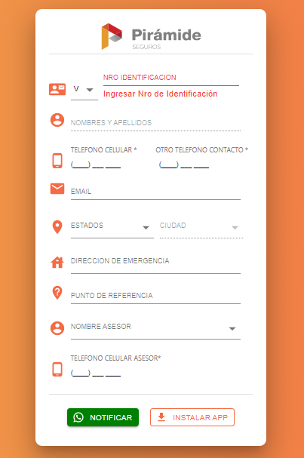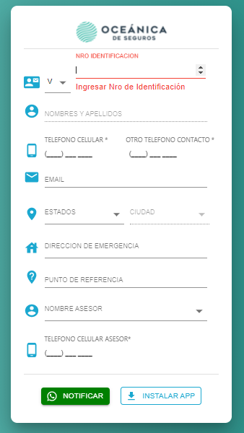

**2.- ENVIO DE NOTIFICACION:**

Una vez cargados los datos en el sistema o modificados, el usuario deberá de proceder a enviar la notificación en el botón de.

**Nota:** La notificación se enviará por los canales de SMS, WhatsApp y correo electrónico. Seguido de esto se desplegará una alerta indicando que la solicitud fue exitosa o rechazada.

